03.06.04.60. 월매출정산 및 마감-CR_DR 매출차감_증액

- 1.매출조정(SAP)
  - 1.1.매출차감/증액 조정금액 등록(SAP)-ZSD60050
    - 1.1.1.매출차감/증액 조정금액 등록
      - 1)매출차감/증액 조정금액 등록-실행화면1
      - 2)매출차감/증액 조정금액 등록-실행화면(차감/증액)2
      - 3)매출차감/증액 조정금액 등록-실행화면(차감후증액)3
  - 2.1.매출차감/증액 품의(SAP)-ZSD60060
    - 2.1.1.매출차감/증액 품의
      - 1)매출차감/증액 품의-실행화면1
      - 2)매출차감/증액 품의-실행화면2
  - 3.1.매출차감/증액 수행(SAP)-ZSD60050
    - 3.1.1.매출차감/증액 수행
      - 1)매출차감/증액 수행-실행화면1
      - 2)매출차감/증액 수행-실행화면2

1.매출조정(SAP)

1.1.매출차감/증액 조정금액 등록(SAP)-ZSD60050
- 거래처와의 마감금액을 일치시키기 위해 해당 거래처의 매출을 차감 혹은 증액 등록을 하는 트랜젝션

1.1.1.매출차감/증액 조정금액 등록

1)매출차감/증액 조정금액 등록-실행화면1
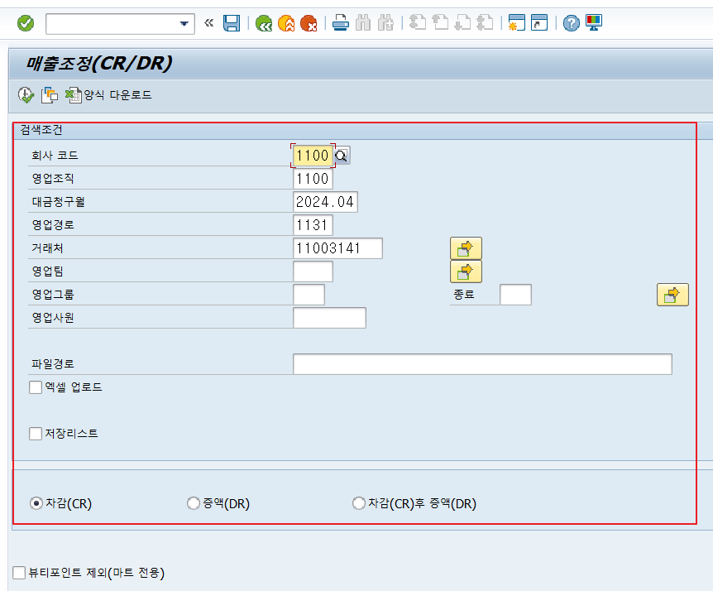
① 회사코드를 선택한다
② 영업조직을 선택한다
③ 대금청구월은 매출조정을 진행하는 월로 자동 세팅되어 있다
④ 영업경로 코드를 입력한다
⑤ 거래처 코드를 입력한다
- 복수선택 버튼을 눌러 해당팀 내 거래처를 복수로 선택해서 차감/증액 유형에 따라 여러 거래처의 조정작업을 한꺼번에 진행할 수도 있음
- 복수선택으로 여러 거래처를 한꺼번에 조정작업 저장 후 다른 개별 거래처로 조정할 건이 있을때는 복수선택 버튼을 눌러 기입력된 거래처코드를 삭제하고 진행해야 함
⑥ 차감인지 증액인지 혹은 차감 후 증액인지를 선택한다
- 차감 : 거래처마감 금액 기준으로 자사 SAP 마감금액이 클 때 SAP금액을 줄여줌
- 증액 : 거래처마감 금액 기준으로 자사 SAP 마감금액이 적을 때 SAP금액을 높여줌
- 차감후 증액은 아래와 같은 경우에만 활용함
a. 공급가액은 증액하고 세액은 차감해야 하는 경우
b. 공급가액은 차감하고 세액은 증액해야 하는 경우
c. 부가세만 차감 혹은 증액을 해야 하는 경우
d. 공급가 조정금액 보다 부가세 조정금액이 더 큰 경우
※ 혹시라도 공급가만 차액이 발생하고 부가세 차액은 없는 경우에는 일반적인 조정 방법인 차감 혹은 증액으로 처리한다
⑦ 실행버튼을 클릭하고 상세 실행 화면으로 들어간다
※ 만약에 회사 마감 이후 금액조정(신매출조정)을 진행해야 하는 경우에도 당 화면을 활용함
- 상기 ①~⑥번과 같은 조정 조건에 따라 입력을 하고 실행을 누르면 아래와 같은 메시지가 뜨게 되며 확인 버튼을 누르고 똑 같은 방식으로 처리하면 됨
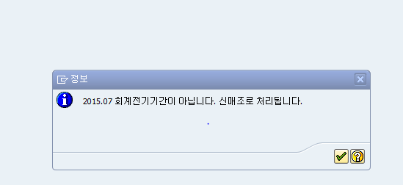
- 마감 후 금액조정 내역은 posting date(전기일)는 당월로 document date(증빙일)은 전월로 자동 반영됨

2)매출차감/증액 조정금액 등록-실행화면(차감/증액)2
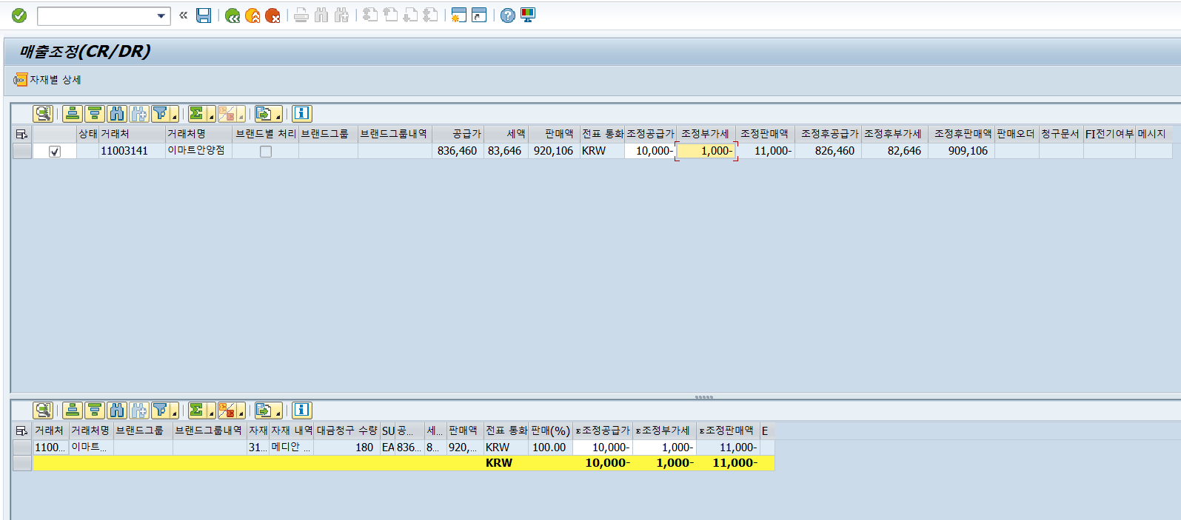
① 헤더레벨에 복수선택된 거래처별 SAP실적 내역이 보여지며 각 거래처별로 차이금액 만큼 조정될 공급가와 부가세를 입력한다
- 차감인 경우는 반드시 "-" 표기를 하고 금액을 입력해야 함
- 차감인데 “-“표기를 안하거나, 반대로 증액인데 “-“표기를 하고 입력을 하면 아래와 같은 오류 메시지가 뜨며 매출조정 작업을 진행할 수 없음
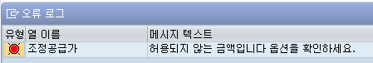
헤더레벨에 거래처별로 조정금액 입력이 끝나면 각 거래처별/자재별로 조정금액 자동분배 작업을 실행해야 한다
② 해당 거래처의 체크박스를 선택한다
③ 자재별 상세 버튼을 누른다
④ 헤더레벨 밑으로 아이템 레벨이 펼쳐지며 기입력된 조정공급가와 조정부가세가 당월 매출 상위 100개 품목중 상위 10품목에 해당 매출비중 만큼 자동으로 배분되어 진다
* 해당월 영업환경의 특성을 고려해 100품목내에서 임의로 10품목 이상 선택해서도 조정이 가능함
⑤ 조정내역에 이상이 없는지 최종 확인을 하고 저장버튼을 누른다
* 거래처별로 자동 배분작업 후 각각 개별 저장을 해야 함
* 전체선택을 통해 한꺼번에 저장 불가함

3)매출차감/증액 조정금액 등록-실행화면(차감후증액)3
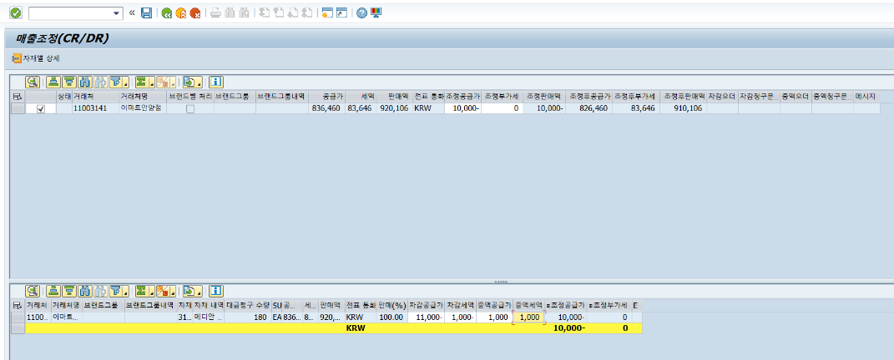
① 조정될 공급가와 부가세를 입력한다
② 4체크박스를 표기한다
③ 자재별 상세 버튼을 누른다
④ 헤더레벨 밑으로 아이템 레벨이 펼쳐지며 매출상위 100개품목이 보여지지만 조정공급가 및 부가세가 자동 배분되지 않고 공란으로 보여진다
- 차감문서와 증액문서를 시스템에서 동시에 만들수 없음
- 직접 자재를 선택해 헤더레벨에 기 입력된 조정공급가 및 부가세 금액이 나올 수 있게 차감 및 증액금액을 입력해 주어야 함
- 해당 조건은 금액이 크지않을 것이므로 10개 미만으로 조정해도 무방함
- 단 선택된 자재의 기존 발생한 공급가액 보다 큰 금액을 입력하거나 "-"가 되게 조정할 수는 없고 차감세액/증액세액이 차감공급가/증액공급가 보다 크게 입력할 수 없음
⑤ 아이템레벨의 자재를 선택해 차감공급가, 차감세액, 증액공급가, 증액세액 등을 차례로 입력해 헤더레벨에 기 입력된 조정공급가와 조정부가세과 똑같이 아이템레벨의 조정공급가 및 조정부가세 금액을 맞춘다
⑥ 헤더레벨과 아이템레벨의 조정공급가 및 조정부가세가 동일한지 다시 한번 확인한다
⑦ 차이가 없음을 최종 확인하고 저장버튼을 누른다

2.1.매출차감/증액 품의(SAP)-ZSD60060
- 저장된 매출조정 내역을 품의 진행 하기 위한 트랜젝션

2.1.1.매출차감/증액 품의

1)매출차감/증액 품의-실행화면1
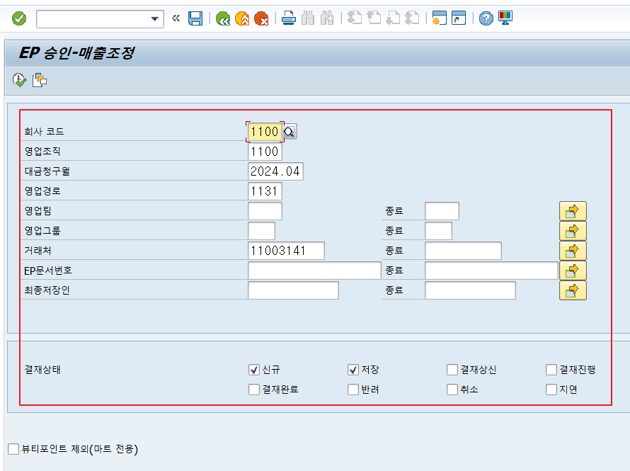
① 영업조직 코드를 입력한다
② 영업경로를 입력한다
③ 영업팀/거래처/사용자ID 등의 입력값에 따라 품의상신을 전거래처 한꺼번에, 혹은 거래처개별로 올릴 수 있다. 세가지 조건값중 상황에 맞게 선택해서 진행하면 된다
- 영업팀 : 해당 영업팀의 매출조정 작업이 완료된 모든 거래처를 선택해 한꺼번에 품의상신
- 거래처 : 지정된 거래처만 선택해 품의상신
- 최종저장인 : 매출조정 작업을 수행한 사람의 ID로 조회해 한꺼번에 품의상신
④ 결제상태를 신규로 체크한다
⑤ 실행버튼을 누른다

2)매출차감/증액 품의-실행화면2
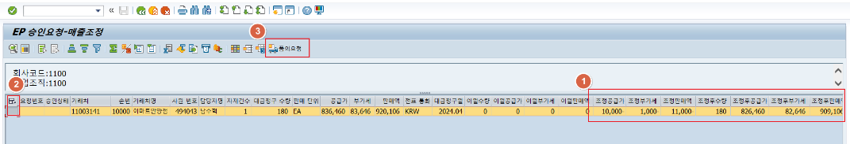
① 거래처별 매출조정(매출이월 혹은 차감/증액 조정)내역을 확인한다
② 전체선택 버튼을 눌러 품의를 올릴 거래처 전체를 선택한다
- 전체선택을 하지 않고 개별로 품의진행도 가능함
③ 품의요청 버튼을 누른다
- EP에서의 품의 진행은 생략한다.

3.1.매출차감/증액 수행(SAP)-ZSD60050
- 매출차감/증액 주문을 생성하고 대금청구를 진행하는 트랜젝션

3.1.1.매출차감/증액 수행

1)매출차감/증액 수행-실행화면1
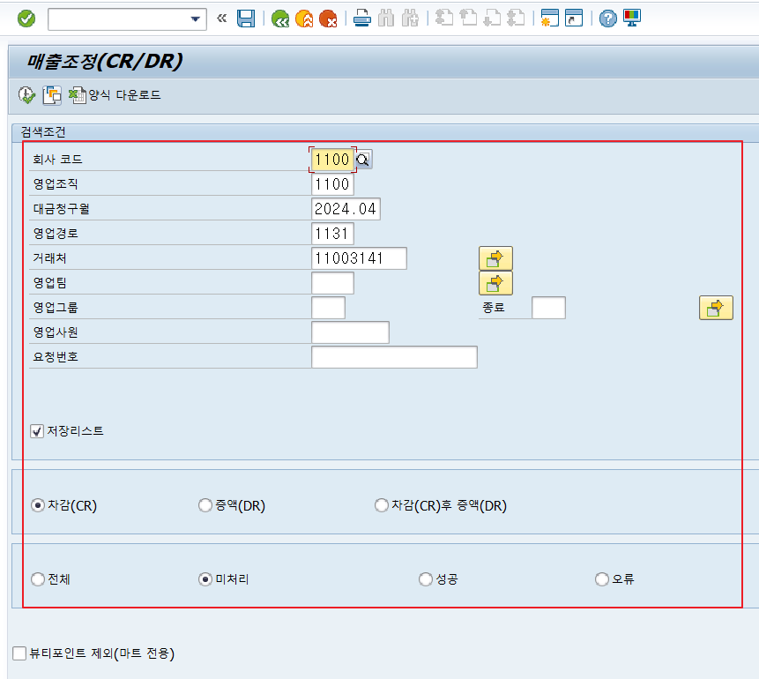
① 회사코드를 선택한다
② 영업조직을 선택한다
③ 대금청구월은 매출조정을 진행하는 월로 자동 세팅되어 있다
④ 영업경로 코드를 입력한다
⑤ 거래처 코드를 입력한다
* 복수의 거래처로 품의가 완료되었다면 복수선택 버튼을 눌러 품의완료된 모든 거래처 코드를 입력하고 차감/증액/차감후증액의 조건에 맞게 최종 실행 작업을 진행해도 됨
⑥ 품의가 완료된 EP품의 문서번호를 입력한다
⑦ 저장리스트를 체크한다
⑧ 매출조정 유형에 맞게 차감이나 증액, 혹은 차감후증액 버튼을 체크한다
⑨ 미처리 버튼을 체크한다
* 저장만 되어 있고 아직 실행이 되지 않은 문서를 불러오게 됨
* 성공은 처리완료된 내역만 오류는 에러가 난 내역만 불러오게 됨
⑩ 실행버튼을 클릭하고 실행 화면으로 들어간다

2)매출차감/증액 수행-실행화면2
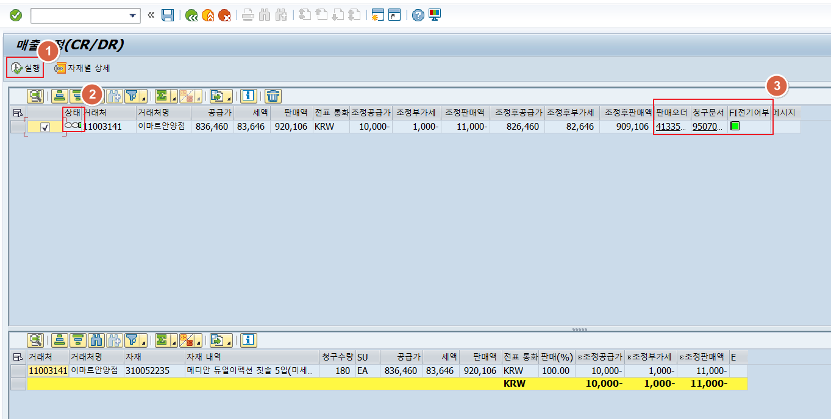
① 실행버튼을 클릭한다.
② 실행버튼을 눌러 오류없이 처리가 되었다면 상태 표시등이 위와 같이 초록색으로 변하게 된다
③ 판매오더문서와 대금청구문서번호가 생성되었고 FI전기도 수행되었음을 확인한다
- 문서번호를 클릭하면 상세 내역을 조회할 수 있음
- 오더문서, 대금청구문서, FI전기 작업 모두 SAP에서 자동 수행됨
- 위와 같은 상태이면 매출차감/증액이 정상적으로 수행 완료 되었음을 나타냄|

